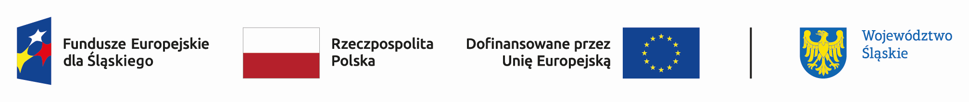

**Projekt: „EduAkcja - nowa jakość kształcenia w szkołach podstawowych   
w Będzinie”** współfinansowany *ze środków Europejskiego Funduszu Społecznego Plus, Program Fundusze Europejskie dla Śląskiego 2021-2027,   
Priorytet VI. Fundusze Europejskie dla edukacji, Działanie 6.2 Kształcenie ogólne,   
Typ 1: Podnoszenie jakości edukacji w kształceniu ogólnym*

**Lista proponowanych form wsparcia**

**w Szkole Podstawowej nr 13 im. Huberta Wagnera**

**w Będzinie**

**szkolenia/kursy dla nauczycieli/nauczycielek**

**Warsztat dla kadry pedagogicznej:**

**„Specyfika pracy z uczniami w zakresie integracji uczniów i radzeniu sobie z ich trudnościami związanymi z doświadczeniem traumy wojennej i migracji”- 4h**

#FunduszeUE  #FunduszeEuropejskie